Ofrendas de agosto

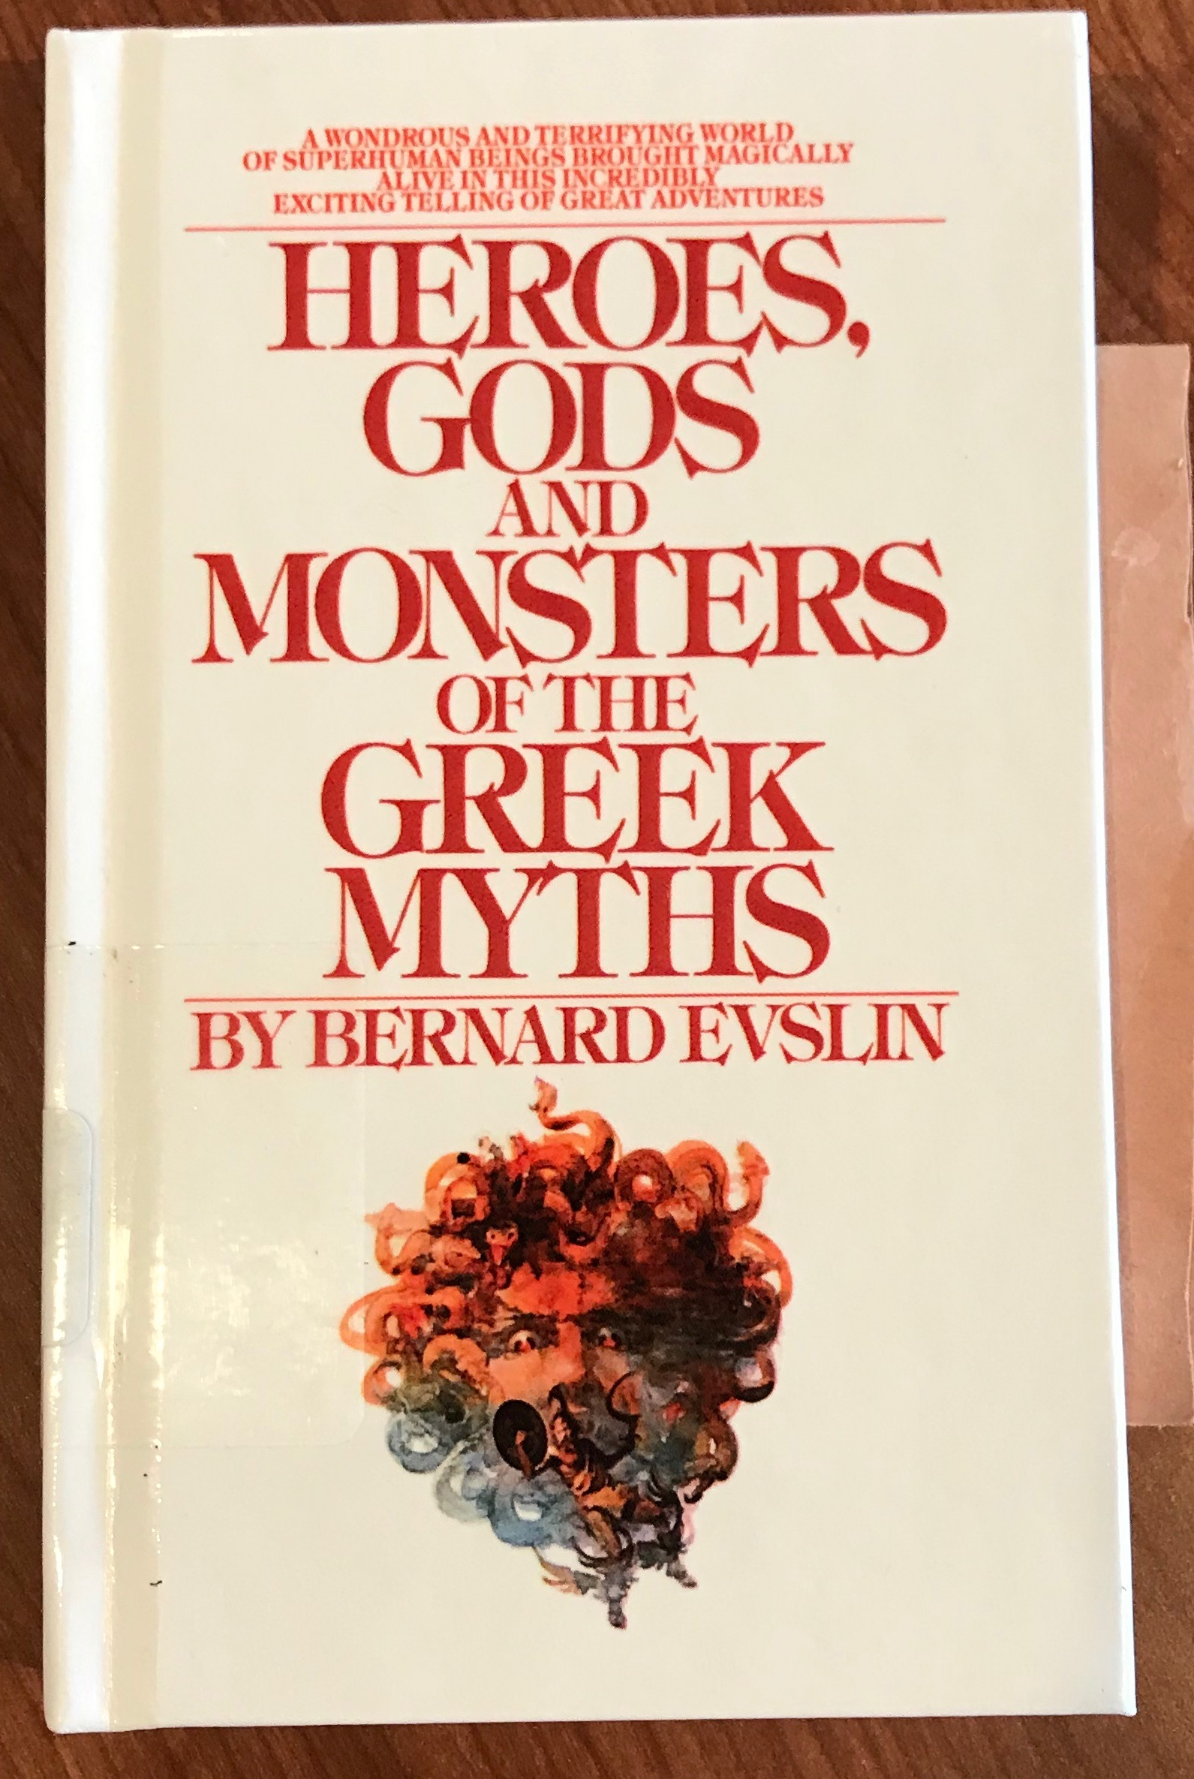
Club del Libro

Club Del libro es bueno ... un club de lectura. Votamos un libro, leemos un capítulo y tenemos una discusión. Leemos en voz alta juntos como grupo, por lo que pueden turnarse para leer en círculo o para leer palomitas de maíz. Dado que leemos en voz alta, es una excelente manera de practicar el uso de todos los niveles del habla, desde iniciar la voz hasta articular palabras largas de varias sílabas. La discusión es menos sobre comprensión de lectura de lo que podría ser una clase de inglés; en realidad, es más una discusión. Es posible que deseemos escuchar lo que un amigo pensó sobre el giro al final del capítulo, o tal vez la lectura resuena con algo que está sucediendo en nuestras vidas de lo que queremos hablar. Depende del grupo de qué se trata la discusión. En agosto, el grupo leyó Héroes, dioses y monstruos de los mitos griegos de Bernard Evslin. Cada capítulo se centra en un dios o mito griego diferente. Este libro fue un éxito épico para todos.

Habilidades Deportivas

Las habilidades deportivas llevan su juego al siguiente nivel. Definitivamente practicamos deportes, pero realmente nos adentramos en los detalles que hacen que el lanzamiento de fútbol sea perfecto o el mejor lanzamiento de frisbee. Usando la Enciclopedia de Anatomía del Ejercicio, desglosamos la anatomía y fisiología de cada deporte o movimiento que realizamos. También hay ejercicios paso a paso y programas deportivos específicos que practicamos para desarrollar fuerza y ​​afinar los movimientos. En esta clase podemos descubrir un nuevo deporte, dominar una técnica de lanzamiento específica o practicar el control de la respiración necesario para hacer yoga, artes marciales o meditación. Este mes hemos cubierto béisbol, fútbol americano, frisbee, jabalina, lanzamiento de peso, kárate, yoga y baloncesto.

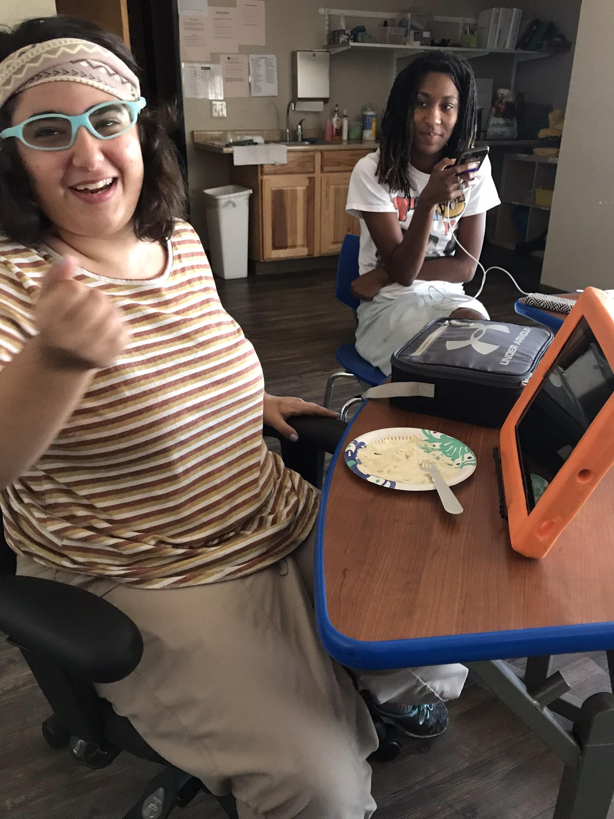

Curso de Seguridad

Curso de Seguridad de una amplia variedad de temas y prácticas de seguridad. Con frecuencia hay una discusión o una conferencia seguida de una parte práctica más práctica. El tema suele ser elegido por el instructor, pero los miembros del grupo también pueden solicitar cubrir situaciones específicas. La mayoría de las veces, el curso trata sobre temas que los miembros del grupo tratan todos los días. Esto podría ser tan sencillo como la seguridad en la cocina o cómo hacer ejercicio sin lastimarse. No está prohibido hablar de temas más complejos como las relaciones o los derechos legales. Sin embargo, a veces el curso tomará un día para analizar algo más de actualidad. Por ejemplo, en reconocimiento del Día del Trabajo (y de todas las parrilladas que estaban a punto de tener lugar), el grupo quería aprender la maniobra de Heimlich (ahora llamada Abdominal Thrust). Con suerte, nadie va a usar este en el corto plazo, pero todos se divirtieron mucho practicándolo en cojines y almohadas.

Discusión adultos Hour
Adultos Discusión horas es un tiempo para conectarse con sus compañeros, pero al igual que con las otras clases, se tarda un poco más lejos. Es una oportunidad para desarrollar sus habilidades de conversación, ampliar sus intereses y aprender más sobre usted y sus compañeros. Hay mucho que entra en una discusión significativa y estimulante. Se necesita una escucha activa y participación de todos, y ayuda si el tema es relevante e interesante. Entonces, esta clase implica ejercitar todas esas habilidades. También es el momento de encontrar aquellos temas que realmente te interesan. A veces, estos temas son presentados por el instructor; a veces, un compañero puede iniciar la conversación. Es un gran lugar para tener una conversación sobre un tema que no tiene la oportunidad de discutir tanto como le gustaría, o para explorar en profundidad un tema nuevo o antiguo.

Tiempo de Inactividad Productivo
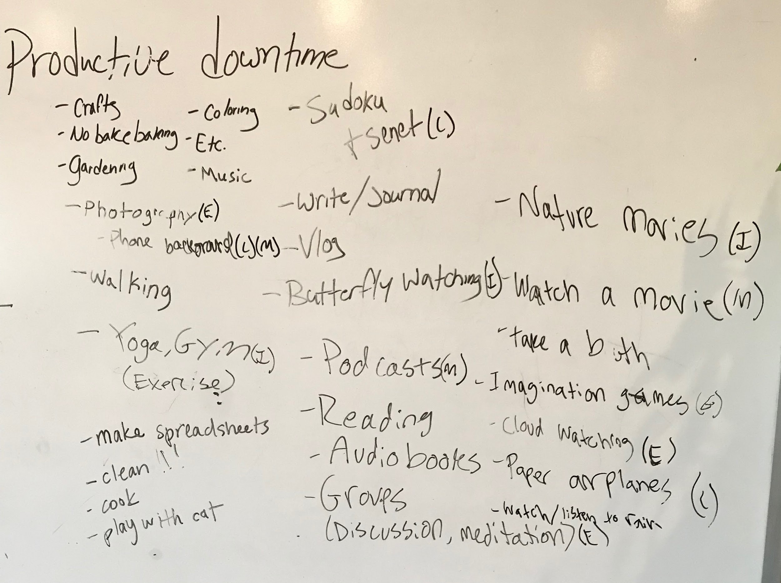
El tiempo improductivo se trata de aprovechar el día. Pone la atención en esa cosa difícil de alcanzar ... el tiempo de inactividad. Puede ser una bendición o una maldición, ya sea que tengas demasiado o nunca lo suficiente. Para aquellos de ustedes que están haciendo la transición a la vida después de la escuela secundaria, este es un tema de particular importancia. Ahora que alguien no está estructurando tu día, hora a hora, ¿qué haces? ¿Cómo mantiene un equilibrio entre descanso y actividad? Qué actividades se siente como una pérdida de tiempo y qué actividades se siente como si estuviera pasando tiempo haciendo algo. Para esta clase, los instructores, asistentes, estudiantes e incluso algunos NMT compilaron una lista de las formas en que disfrutan pasar su tiempo libre. Cada día probamos algunos y teníamos una discusión sobre lo que disfrutamos o no de eso. Algunos de los aspectos más destacados fueron el horneado sin hornear y la fabricación de aviones de papel.

ACT / Life Access, Copyright 2019.

